23 февраля около Вечного огня состоялась историческая реконструкция подвига Александра Матросова.
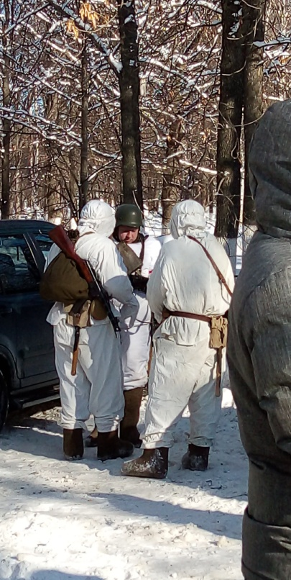 | 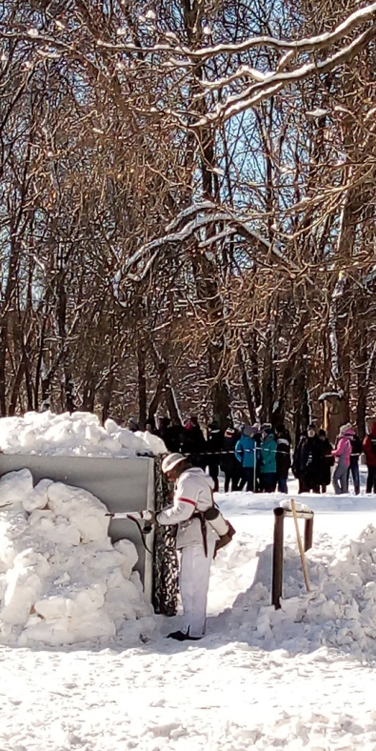
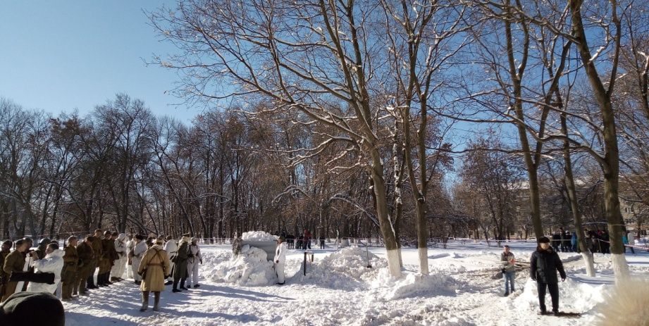
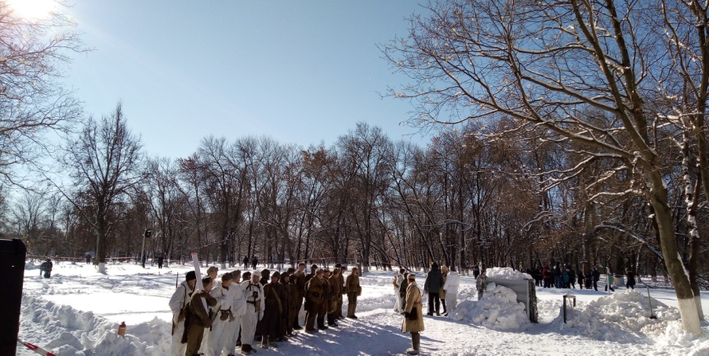
Среди зрителей были обучающиеся 8-11 классов нашей школы.

